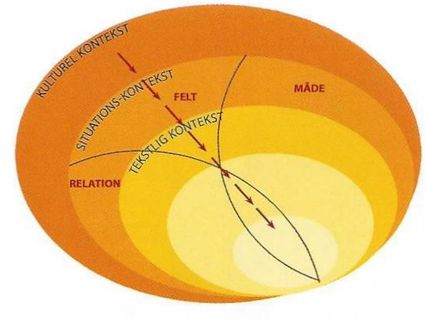
Matematikord i kontekst
Førfaglige og faglige ord og begreber

Tekstlig kontekst: Ordet du skal undersøge er:

Tekstlig kontekst: Skriv ordet adskilt i morfemer og angiv grundbetydningen af hvert rodmorfem:

Situationskontekst via kilde: Hvor fandt du ordet? Bog/hæfte, sidetal og fag nævnes:

Situationskontekst: Skriv her sætningen fra teksten:

Situationskontekst: Skriv her en sætning, med et fagligt indhold, hvor dit ord har en anden placering i sætningen, end det har i teksten:

Kulturel kontekst: Hvor i verden anvendes den faglige betydning af dette ord professionelt og i hvilke sammenhænge?

Kulturel kontekst: Hvad betyder ordet? Definér med egne ord. Giv gerne eksempler.

Tegn noget, så du kan huske ordet:

